Ejercicios adicionales UT9

Ejercicio 1.

Define una clase Maximo sin atributos, con un constructor vacío y con los siguientes métodos:

- public int maximoSinExcepciones() - calcula y devuelve el valor máximo de una serie de n^{os} enteros leídos del fichero de texto “numeros.txt” (crea previamente este fichero con el Bloc de notas y con un entero por cada línea del fichero). Este método puede lanzar excepciones de tipo IOException y de conversión de formato. Dentro del método no se capturarán sino que se propagan.

- public int maximoConExcepciones() - hace lo mismo que el método anterior pero captura las posibles excepciones que se puedan generar, que serán del tipo IOException si hay algún error al leer por ejemplo, FileNotFoundException si no se encuentra el fichero al abrirlo, por ej, y de tipo NumberFormatException al hacer conversiones. Todas estas excepciones se capturan en el método emitiendo los mensajes correspondientes.

- Prueba los métodos de manera que se puedan generar las excepciones indicadas.

Ejercicio 2.

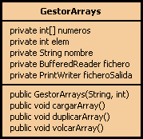
La clase GestorArrays carga un array desde un fichero de texto, lo duplica y lo vuelca en un fichero de salida. Crea aparte un fichero de texto con un nº por línea.

El constructor recibe como parámetros el nombre del fichero de entrada y el tamaño máximo del array. El constructor lanza la excepción propia (que derivará de RuntimException) ArgumentoIncorrectoException (la clase que modela esta excepción contendrá como atributo el argumento incorrecto que se haya pasado como parámetro). Este argumento incorrecto será el tamaño del array que no podrá ser <= 0. Dentro del constructor se crea el array.

cargarArray() carga el array desde el fichero (previamente se habrá abierto el fichero). El método avisa de las posibles excepciones (no las captura) y cierra el fichero.

duplicarArray() - duplica los valores del array

volcarArray() - guarda los nuevos valores del array en un fichero de salida con el mismo nombre que el fichero de entrada (con lo cual los datos iniciales se destruirán).

Ejercicio 3.

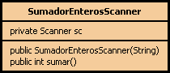
Define la clase mostrada en el diagrama. Se trata de un sumador de números enteros leídos desde un fichero de texto cuyo nombre se proporciona al constructor. El fichero lo leerás con ayuda de Scanner. Puedes utilizar para leer los números nextInt().

Trata las excepciones como creas conveniente. Prueba la clase desde otra clase que contenga el main().

Ejercicio 4.

Diseña una clase VisualizadorEnteros que incluya un método public void mostrarEnteros(String nombre) que visualiza los enteros del fichero cuyo nombre se pasa como parámetro (el fichero tiene un nº por línea) en la pantalla en líneas de 10 en 10. Si algún valor contenido en el fichero no es un nº entero se visualizará en pantalla *** pero el programa no parará en este caso. Trata adecuadamente todas las posibles excepciones que se pueden generar. Cuando abras el fichero pasa un objeto File al constructor de FileReader.

Ejercicio 5.

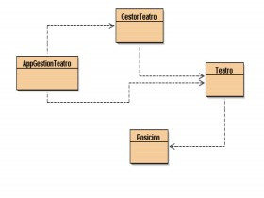
Queremos realizar una aplicación Java para gestionar la venta automática de entradas en un teatro.

En un fichero de texto, “vendidas.txt”, se guarda la relación de filas y asientos que están ya ocupados y por tanto ya vendidos.

Al iniciar la aplicación se permitirá mostrar la situación del teatro, la serie de filas y asientos en cada fila que están libres.

Un usuario puede pedir un nº de entradas ( no más de un máximo permitido) para acudir al teatro y la aplicación buscará la primera fila en la que haya tantos asientos contiguos como los solicitados y libres. Si se encuentran se venden las entrada actualizando el fichero.

Las clases que diseñan la aplicación son las mostradas en el diagrama:

Clase Teatro
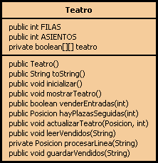
Modela el teatro.

El teatro se representa como un array de 2 dimensiones de tipo boolean con tantas filas y asientos por filas como indican las constantes static FILAS y ASIENTOS. El teatro tiene 10 filas con 10 asientos cada una.

El constructor crea el array y llama al método inicializar() que pone libres inicialmente todos los asientos.

mostrarTeatro() visualiza la situación del teatro (llama para ello al método toString()). Los asientos libres se muestran con __ y los ocupados con XX. Cuando hagas toString() utiliza StringBuffer.

leerVendidos() lee del fichero de texto cuyo nombre se pasa como parámetro las posiciones del teatro que ya están vendidas (fila y asiento dentro de la fila). Puede lanzar una excepción de tipo IOException aunque no se capturará en este método. Cada línea del fichero de texto tiene el formato fila:asiento. Utiliza la clase Scanner para leer el fichero de texto. Para procesar cada línea del fichero habrá que llamar al método privado procesarLinea() que recibe un cadena como parámetro que representa a una línea del fichero leído y devuelve un objeto de la clase Posicion.

guardarVendidos() registra en el fichero cuyo nombre se pasa como parámetro la situación actual del teatro, filas y asientos vendidos. Puede lanzar una excepción de tipo IOException aunque no se capturará en este método.

actualizarTeatro() recibe como parámetro un objeto de tipo Posicion (que representa la fila y primer asiento dentro que se han reservado para un usuario) y la cantidad de entradas vendidas y actualiza el teatro adecuadamente.

venderEntradas() recibe la cantidad de entradas que se quieren vender y devuelve si se venden y false en otro caso. Este método llamada al método hayPlazasSeguidas() que devuelve la primera posición encontrada en el teatro que cumple con los requisitos o null si no se encuentra ninguna. Si la posición devuelta no es null se actualiza en teatro.

hayPlazasSeguidas() - a partir de la cantidad de entradas que se solicitan se devuelve la primera posición encontrada en el teatro o null.

Clase Posicion

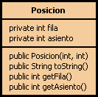
Modela una posición en el teatro.

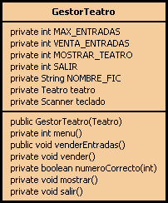
Clase GestorTeatro

Modela el interfaz de texto para interactuar con el usuario.

Todas las constantes son estáticas incluido el nombre del fichero.

El nº máximo de entradas que un usuario puede solicitar son 5.

El constructor, entre otras cosas, carga del fichero las entradas que ya estén vendidas para mostrar en todo momento el teatro actualizado.

venderEntradas() - incluye el bucle que presenta el menú y permite vender las entradas, mostrar el teatro o salir de la aplicación.

vender() - solicita al usuario el nº de entradas que quiere y si este nº es correcto intenta venderlas. Muestra un mensaje indicando si la venta ha podido hacerse o no.

numeroCorrecto() es un método privado que recibe un entero que representa un nº de entradas y devuelve true o false dependiendo de si el nº es correcto o no

mostrar() presenta al usuario el teatro

salir() guarda en el fichero la nueva situación del teatro. El fichero es el mismo que al cargar (se destruye su contenido cada vez que guardamos la nueva situación del teatro)

Clase AppGestionTeatro

Es la clase que incluye el main() y las sentencias necesarias para iniciar la aplicación: se crea el teatro, se crea el gestor y se inicia la venta de entradas.

